**PARTES DE UN ARTÍCULO CIENTÍFICO**

**Titulo y autores de afiliación**

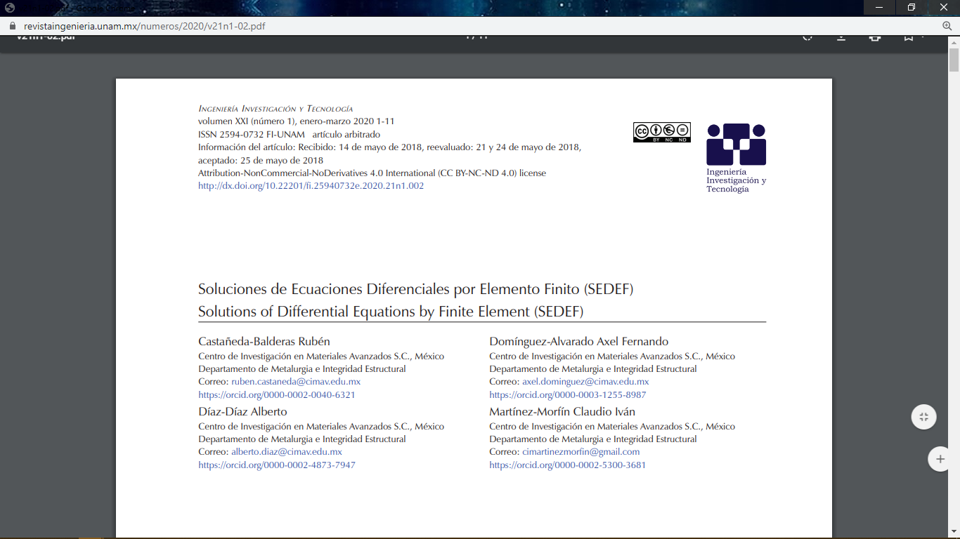

**Resumen / abstracta: Párrafo breve y monolítico.**

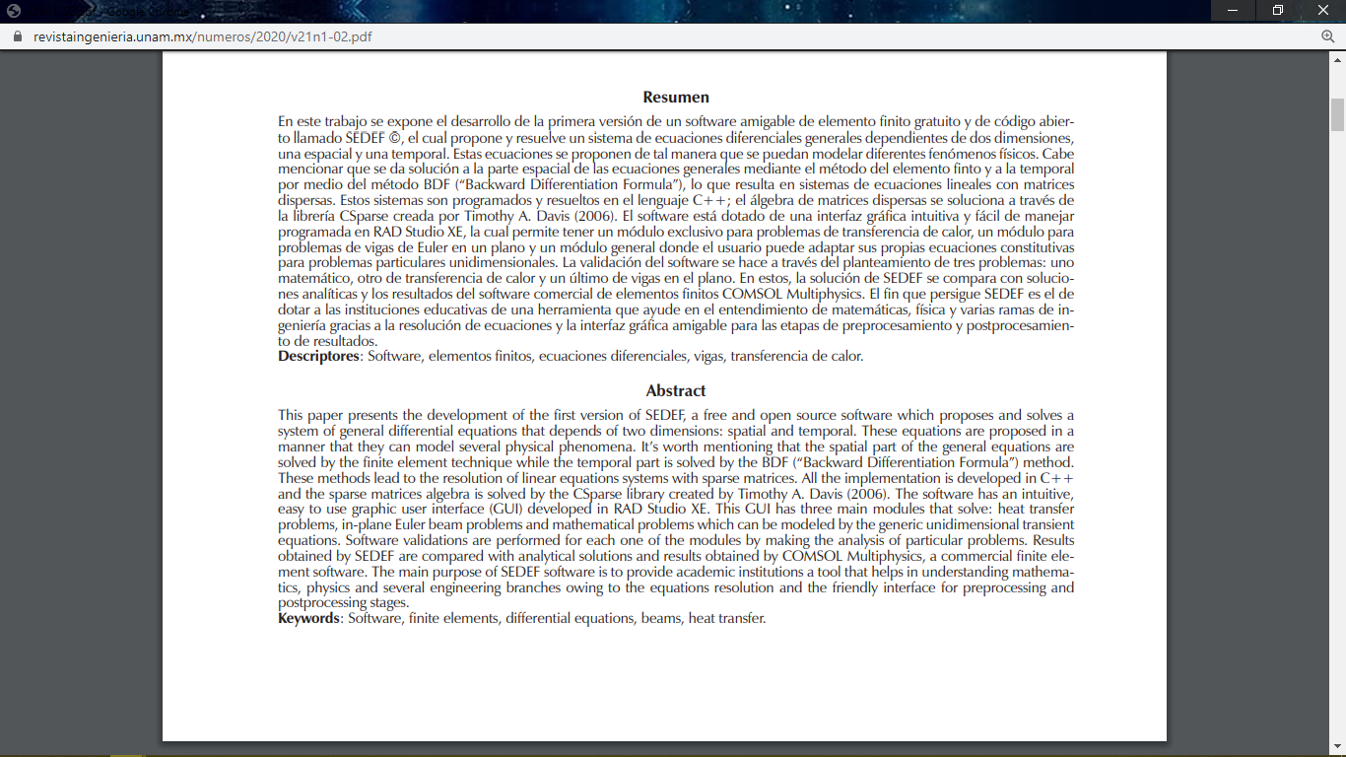

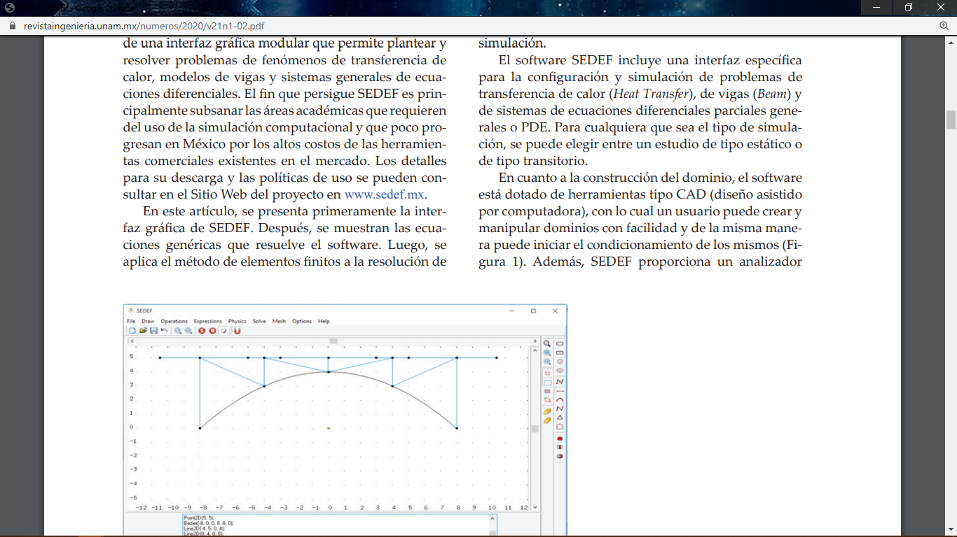

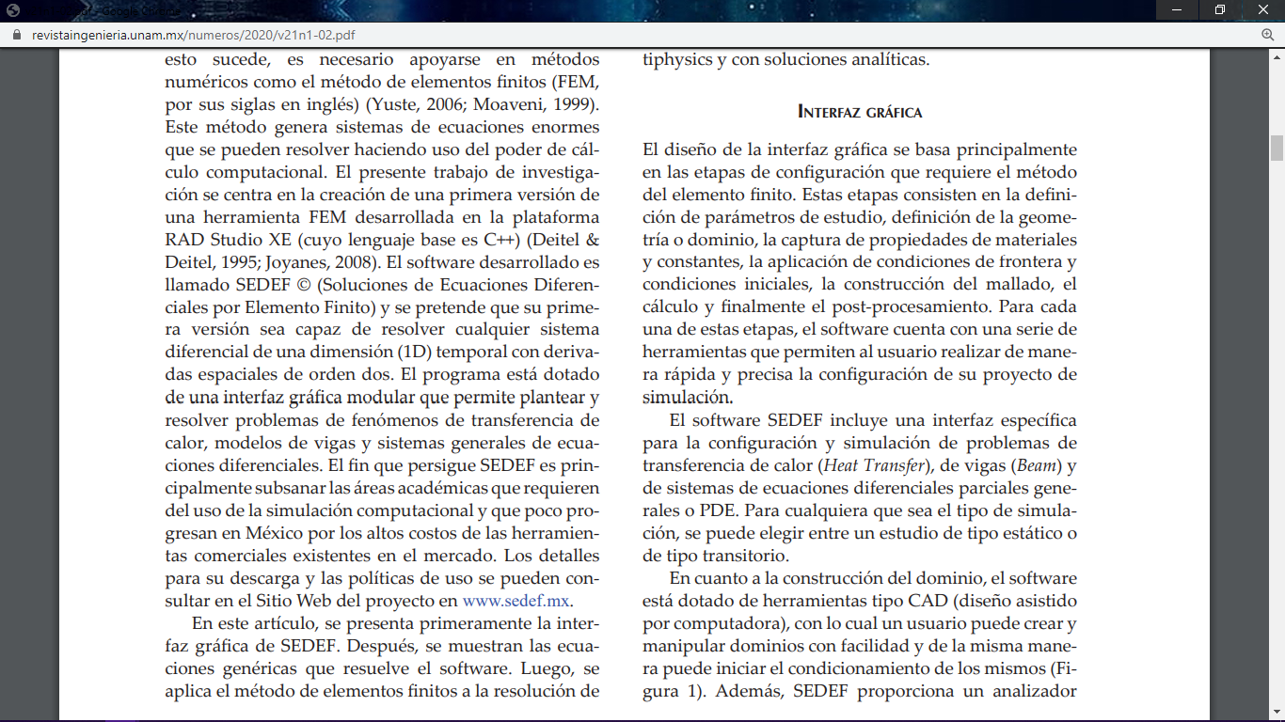

Resumen / abstract

**Introducción**

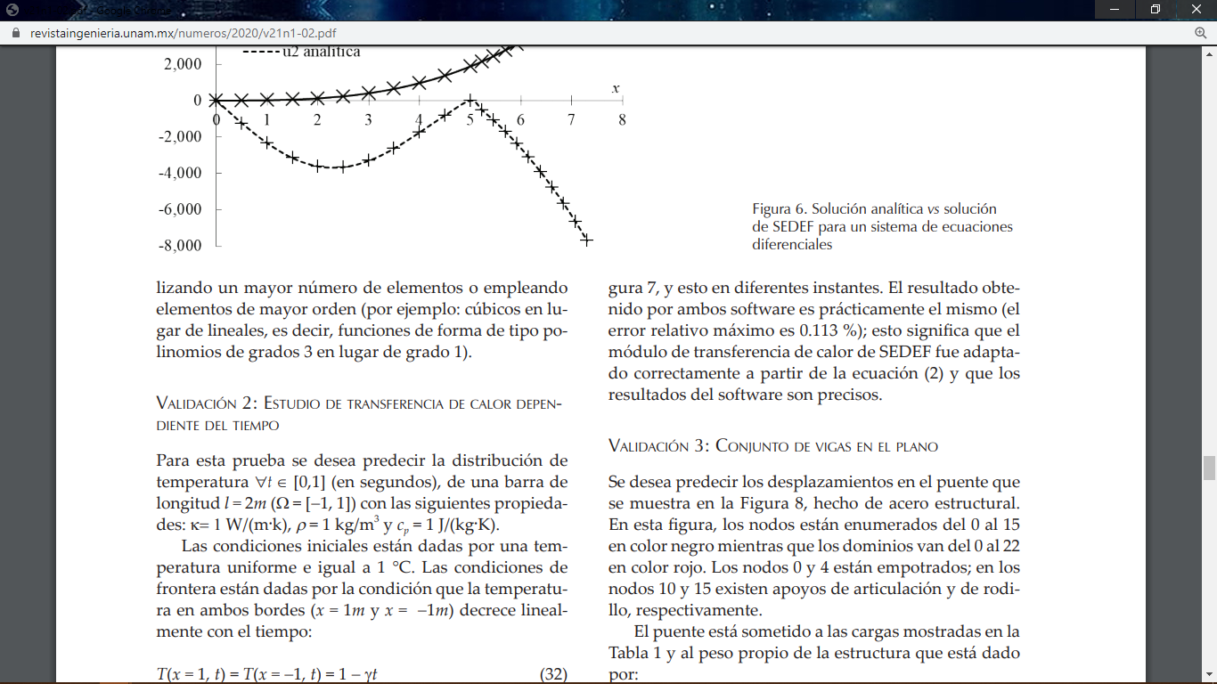

**Materiales**

**Y método**

**Resultados y discusión**

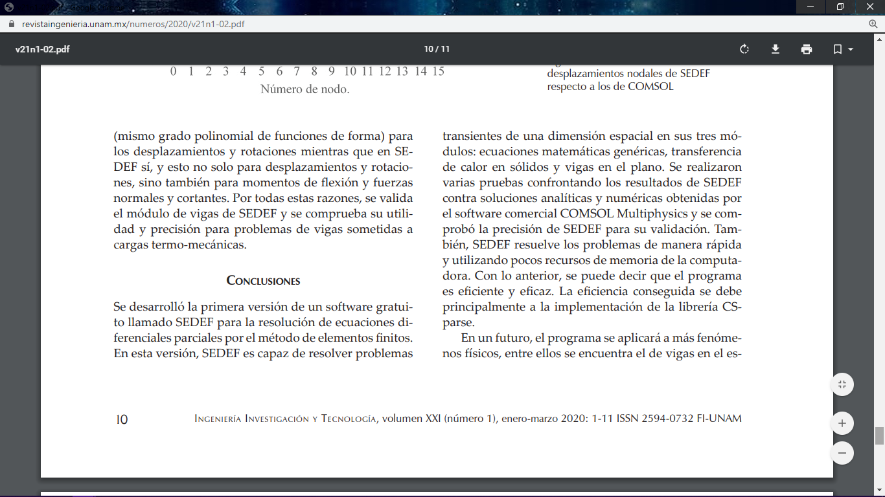

**Conclusión**